ALTIS_logo ásamt 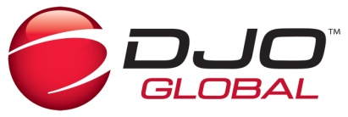

KYNNA

SHOCKWAVE

Altis ásamt DJO (Chattanooga) bjóða til kynningar á SHOCKWAVE meðferð þriðjudaginn 10. febrúar 2015 kl. 17:00 til 20:00. Staðsetning verður auglýst síðar. Kostnaður 0 kr.

Farið verður yfir þekkingu og staðreyndir á SHOCKWAVE meðferðinni.

Fyrirlesari og kennari er:

Jan Vinding

Licensed physiotherapist, Billund Danmark

Fyrirlesturinn fer fram á ensku.

Þeir sjúkraþjálfarar sem áhuga hafa á að kynna sér SHOCKWAVE meðferðina endilega skráið ykkur sem fyrst eða hafið samband við:

Jóhannes W. Guðmundsson í síma 510 2030 eða [johannes@altis.is](mailto:johannes@altis.is)

Altis ehf

Bæjarhrauni 8

220 Hafnarfirði

Sími 510 2030